Jakara, 16 Maret 2020

Kepada

Yth. Resource Management

PT Lumbung Riang Communication

Ditempat

Dengan hormat,

Saya yang bertanda tangan dibawah ini:

Nama: Ari Ariyanto

NIK: 18150

Jabatan: Programmer

Dengan adanya surat ini, saya bertujuan untuk mengajukan permohonan pengunduran diri dari perusahaan Bapak/Ibu terhitung 1 (satu) bulan sejak surat ini saya berikan, yaitu tanggal 16 April 2020.

Sebelumnya saya mengucapkan banyak terima kasih sebesar-besarnya karena sudah diberikan kesempatan untuk belajar dan bekerja dengan profesional pada perusahaan Bapak/Ibu. Saya juga mengucapkan terima kasih atas bimbingan yang selama ini telah diberikan baik secara tidak langsung ataupun secara langsung.

Saya memohon maaf sebesar-besarnya karena tidak lagi menjadi bagian dalam perusahaan Bapak/Ibu. Semoga perusahaan yang Bapak/Ibu pimpin dapat semakin berkembang lagi.

Demikian surat pengunduran diri ini saya buat, terima kasih atas segala bentuk dukungan dan bantuan saat saya bekerja, saya ucapkan terima kasih.

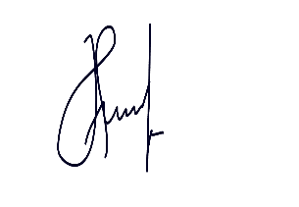 Hormat saya,

Ari Ariyanto